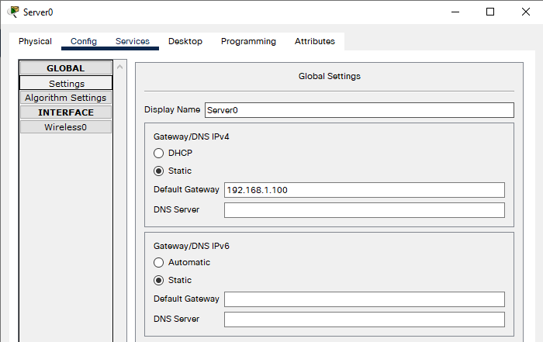
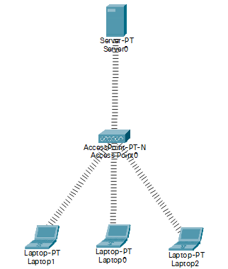
NOME: OSCAR TORRES RODRIGUEZ DATA:09/02/2022

- Crea unha rede sen fíos no rango 192.168.1.0, de 3 equipos de sobremesa, conectados de xeito inalámbrico. A rede WiFi debe ser unha rede aberta sen ningún tipo de protección.

ESQUEMA

SERVIDOR DHCP

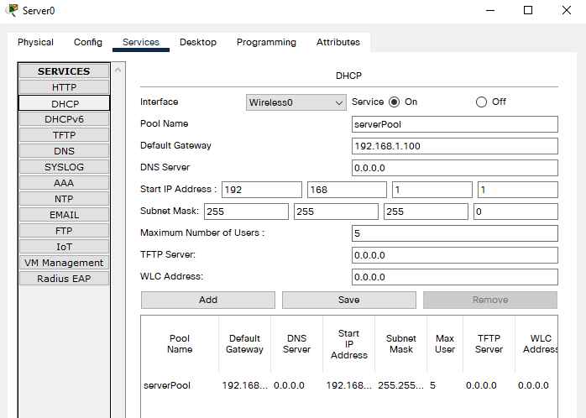
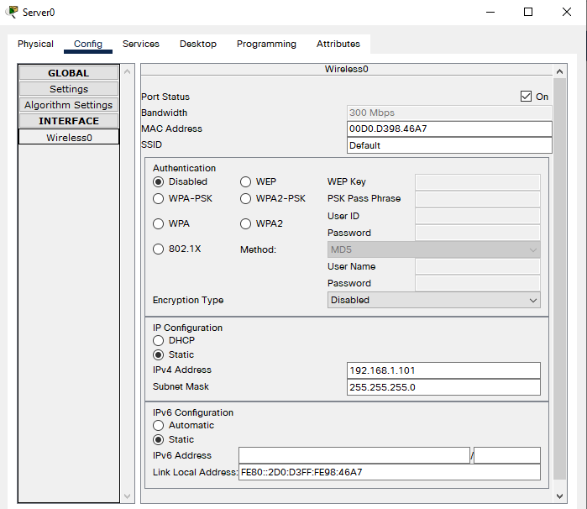

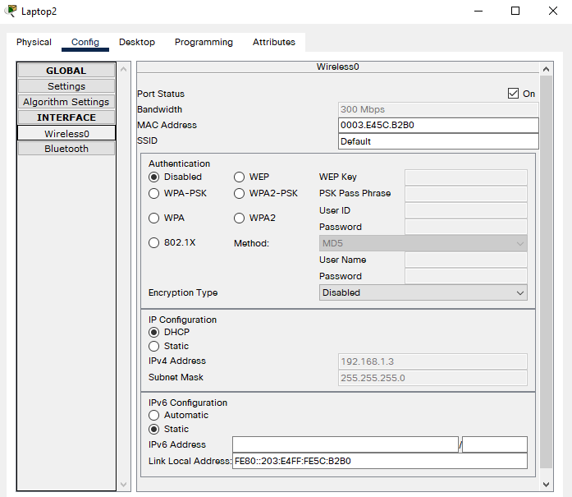
PUNTO DE ACCESO
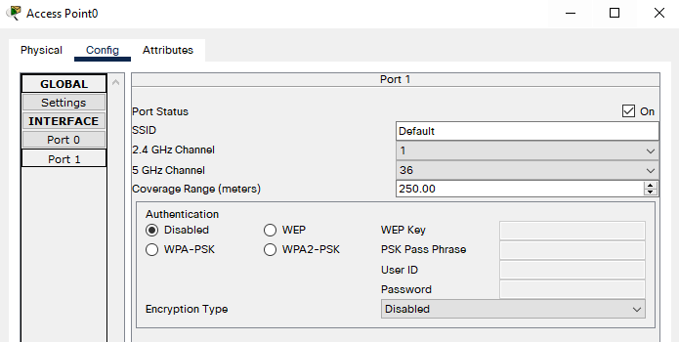HOSTS

PRUEBAS
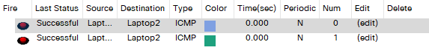
- Partindo de exercicio anterior configura a mesma rede máis desta volta usando a validación WPA2-PSK e a contrasinal DAM1SI2022.
PUNTO DE ACCESO
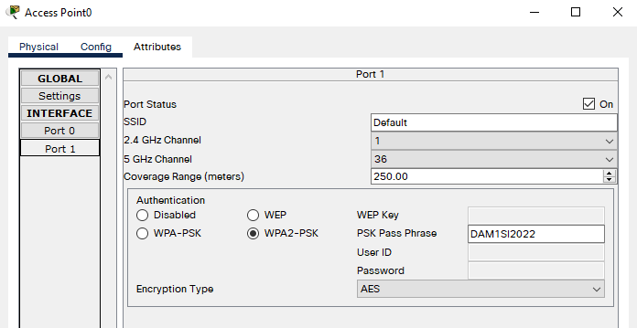
MODIFICACION SERVER

PRUEBAS

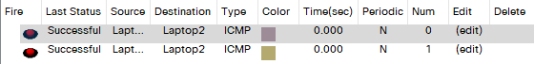

- Crea unha rede no rango 212.19.16.0 onde coexistan 4 equipos cableados 4 equipos sen fíos. As Ips deberanse asignar de xeito automático e a WiFi deberá usar validación WPA2-PSK.
ESQUEMA
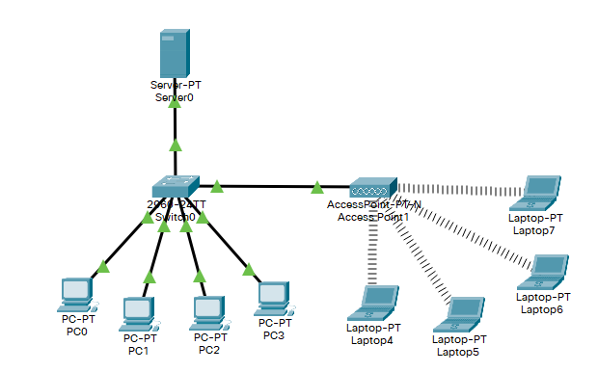
SERVIDOR DHCP
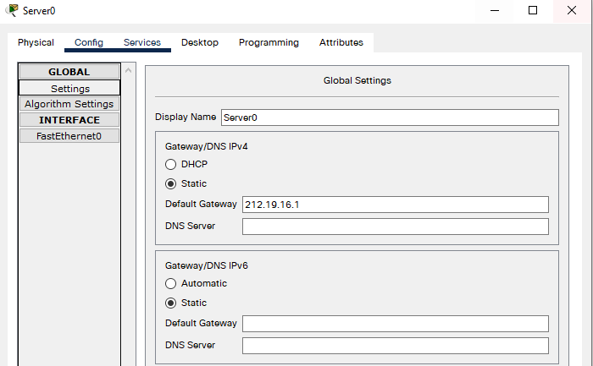
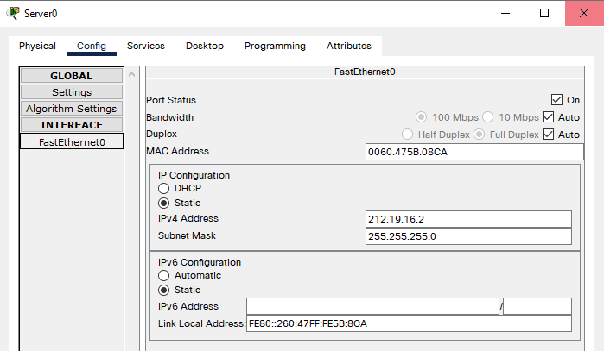

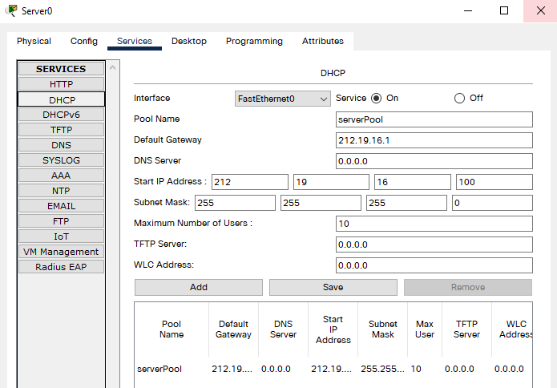
PUNTO DE ACCESO
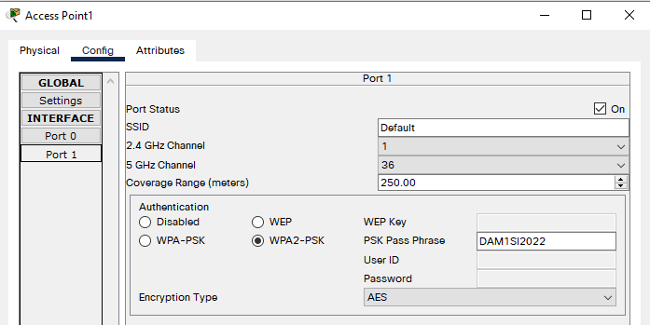
HOSTS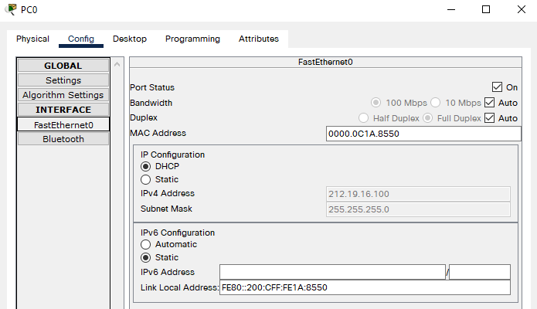
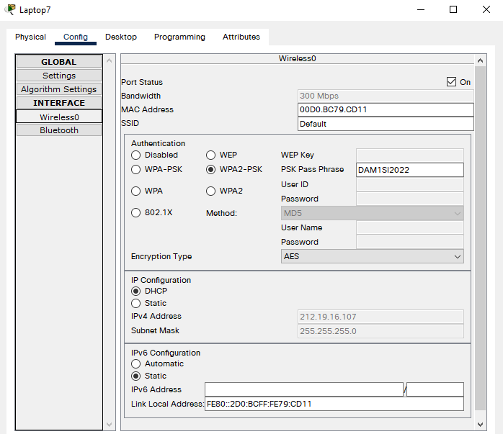
PRUEBAS
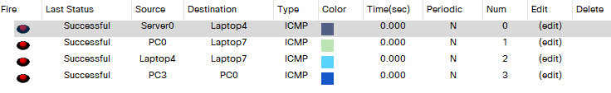

As respostas daranse en formato captura de pantalla con texto de apoio se é necesario. Deben incluir, cando menos:
- Esquema completo
- Configuración de cliente para cada rede
- Todas as configuracións feitas nos server
- Configuracións WiFi de ser necesarias
- Probas de conectividade entre os equipos da rede

